ОТКРЫТИЕ ФЕСТИВАЛЯ
Парад наук.
Ведущий.
Что же праздник готовится тут?
Может, почётные гости придут?
Может, придут генералы? Нет!
Может, придёт адмирал? Нет!
Может герой, облетевший весь свет?
Нет! Нет! Нет!
Гадать понапрасну, бросьте!
Встречайте, вот они гости!
Королевы Знаний Науки.
(Входят: Математика – у неё на груди математические знаки; Русский язык – на одежде буквы, слоги; Литература – на полосках бумаги нашиты имена сказочных героев; Окружающий мир – название предмета, в руке цветы; Физкультура – в олимпийской одежде, в руках мяч, ИЗО – костюм художника с кистями. У всех на голове шапки магистров разных цветов).

Математика.
Интересна, но трудна
Математика – страна.
Здесь трудиться целый день
Никому не лень.
Всё подсчитывают что-то
Это сложная работа.
Сколько листьев на ветвях,
Сколько колосков в полях,
Сколько лепестков у розовых цветов?
Без верного счёта
Не сдвинется работа.

Русский язык.
Математика трудна, но и я ведь нелегка.
Без меня письмо ты не напишешь.
Даже бабушку и маму
С праздником ты не поздравишь.

Литература.
Чтоб нести в народ культуру,
Надо знать литературу,
Книги мудрые читать
Мир духовный развивать.

Окружающий мир.
Как устроен этот мир? Что нас окружает?
Почему комар вампир? Кто кого съедает?
Почему круговорот у воды в природе?
И куда же пищевод пищу переводит?
Где медведь зимою спит? Как бабочки летают?
Разве выпь всегда вопит? А лайка сильно лает?
И на все вопросы эти у науки есть ответ.
Окружающий ответит, для него загадок нет!

Физкультура.
Я подружка верная, физкультура древняя.
Стать стройнее помогу
Сделать ноги крепкими,
А движенье меткими.
Тело ваше закалю, дух и волю укреплю!
Одолела вас дремота,
Шевельнуться неохота?
Ну-ка, делайте со мною
Упражнение такое:
Вверх, вниз потянись,
Окончательно проснись.
Руки вытянуть пошире
Раз, два, три, четыре.
Наклониться – 3-4
И на месте поскакать.
На носок, потом на пятку
Вот так делайте зарядку.

ИЗО.
В мире искусства приглашаем
Краски, кисти предлагаем
Все мы любим рисовать
Чудо в красках создавать
Детям очень маленьким
Трудно жить без чуда
Пусть же в нашем празднике
Чудо будет всюду.
(Все поют песню на мотив «Голубой вагон» и уходят.)

Незнайка.
Я – Незнайка. По всей стране Знаний пронеслась молва, что у вас фестиваль наук начинается.
И Клуб Всезнаек очень рад
Пригласить к себе ребят.
Будут разные заданья
Конкурсы, соревнованья.
Знать хотите поскорей
Кто же в школе всех умней?
Приходите, поспешите
Свои знанья покажите.
Ведущий.
А когда Незнайка можно будет ребятам в ваш клуб приходить?
Незнайка.
Клуб открыт и ждет ребят в 15 часов 30 минут во вторник первоклассники, среда –второклассники, четверг -3 класс, а в пятницу 4 класс.
Ведущий.
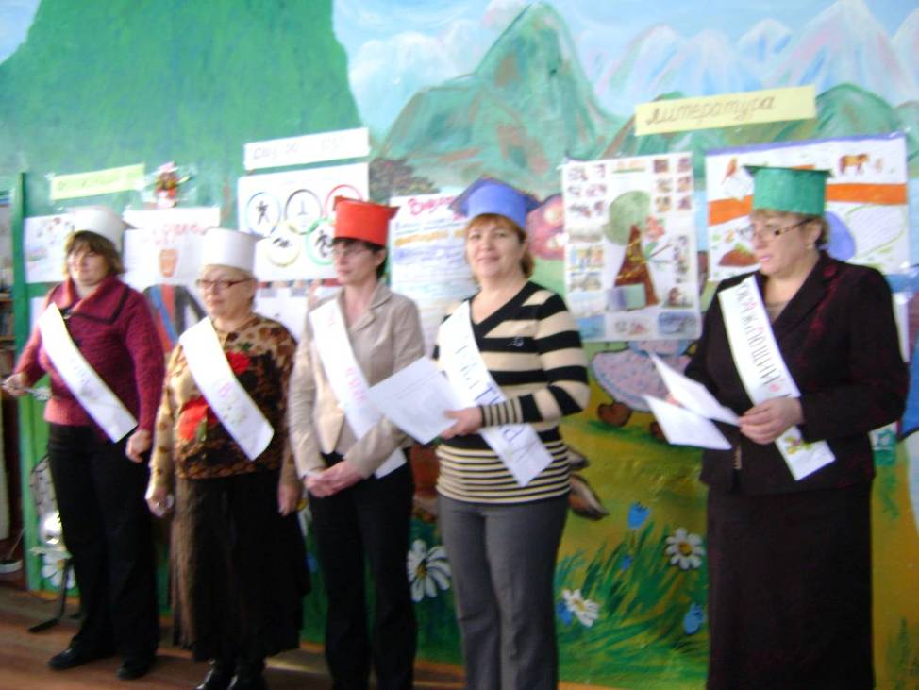
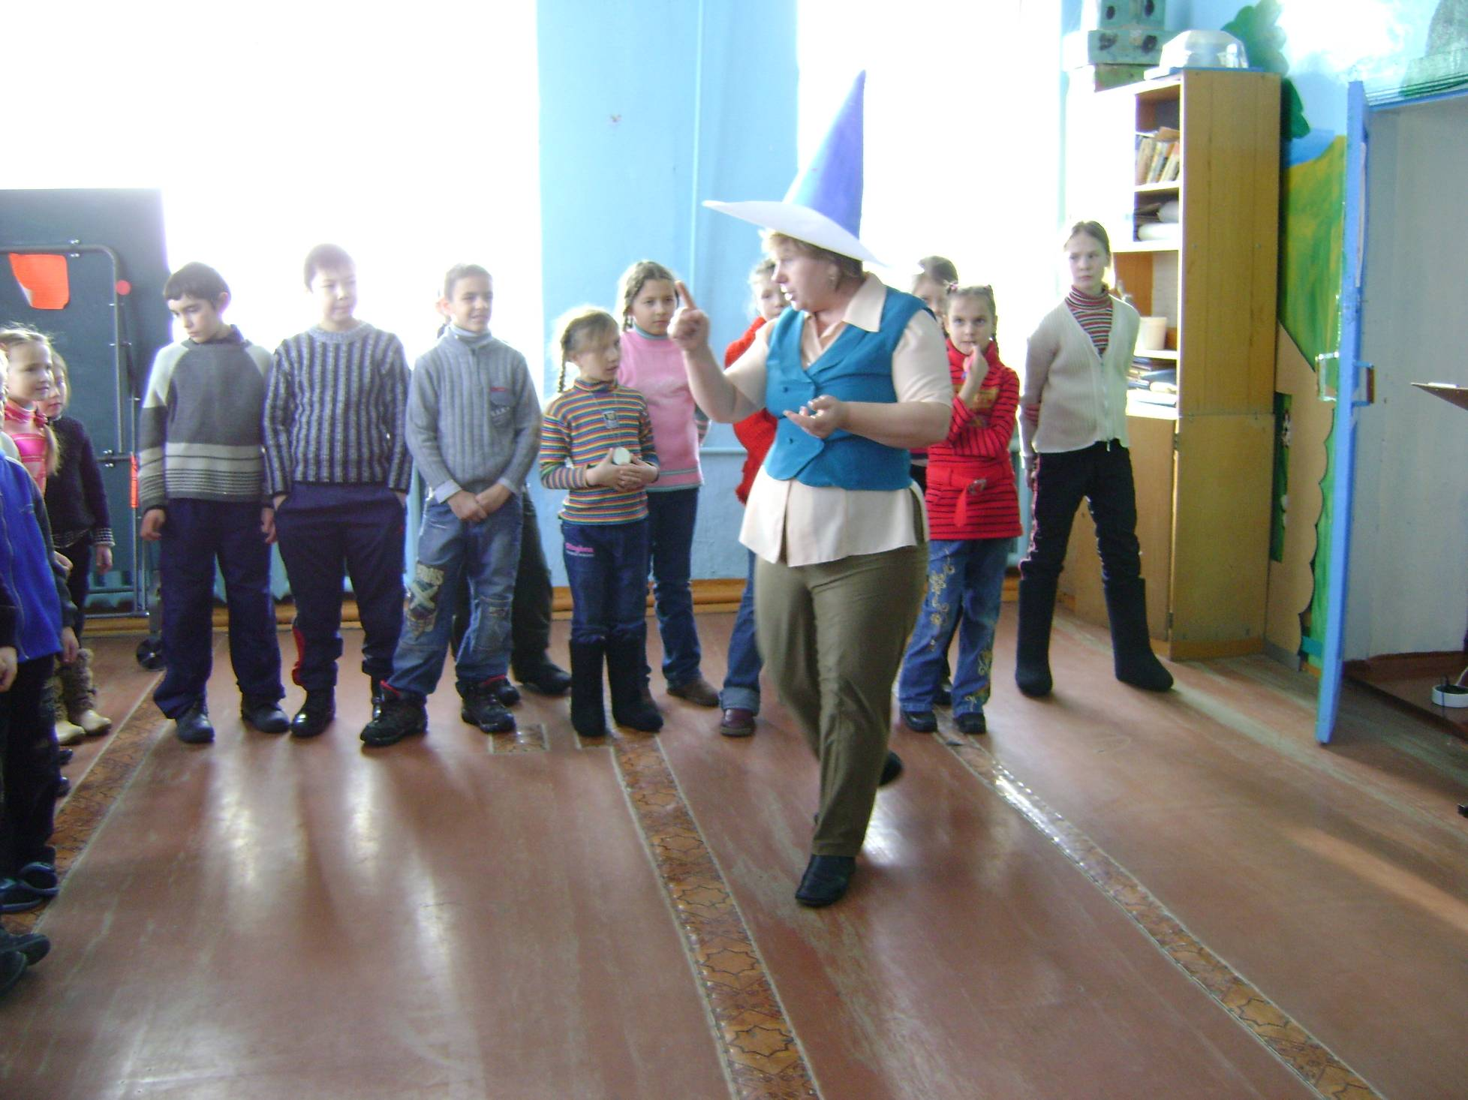
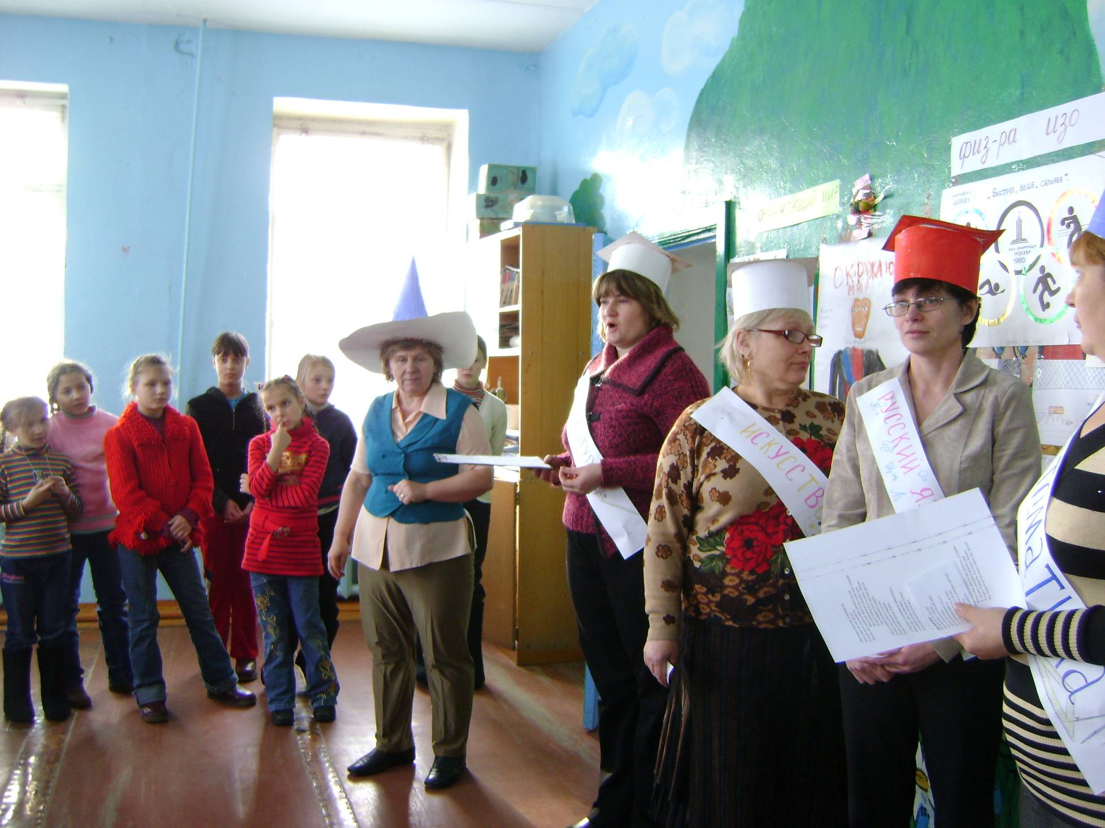
Спасибо, Незнайка. Фестиваль наук открывается. Праздник знаний для вас начинается.

